**بسم الله الرحمن الرحيم**

**كلنا كمسلمين نعلم ان سيدنا المسيح عليه السلام لم يصلب و لم يقتل بل قد رفعه الله سبحانه اليه**

**أليس كذلك ؟؟**

انظروا لهذه القطعة من القماش و استعدوا للخبر المفاجئ الذي ستسمعونه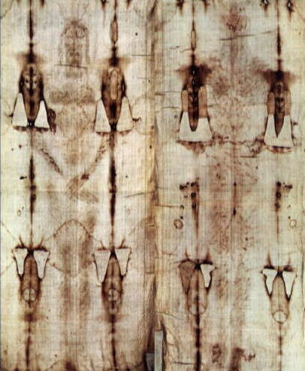

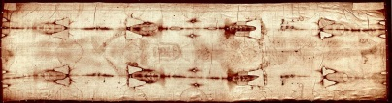

**يعتقد ان هذه القطعة من القماش هي كفن السيد المسيح عليه السلام   
  
وكلنا يعلم ان الله عز و جل انزل على رجل هيئة المسيح و هو الذي صلب   
اذا هل من الممكن ان يكون هذا الكفن هو كفن شبيه رسول الله و عبده عيسى عليه السلام ؟؟  
  
  
انظروا الى قوة تأثير هذه القطعة من القماش لدى المسيحيين https://www.ibtesama.com/vb/imgcache2/23019.gif**

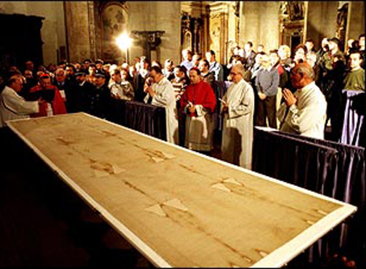

**ولكن ما حدث هو ان العلماء اجروا عليها اختباراتهم لمعرفة عمرها**

**و عرضوها لأشعة اكس لمعرفة خفاياها**



**فكانت المفاجأة كالتالي**

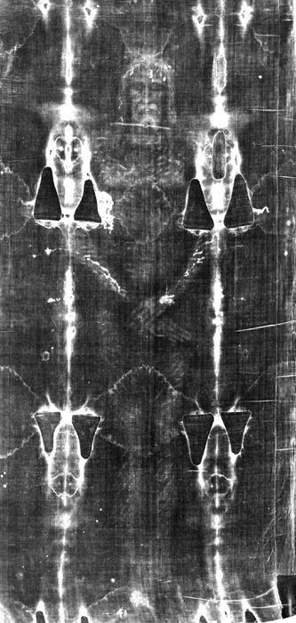

**صورة فوتوجرافية ظهرت تشبه صور النيجاتيف هذه الايام**

**لشيء يشبه الشبح كان مخفي داخل قطعة القماش**

**شبح رجل**

**قال المسيحيون انها معجزة من معجزات المسيح بأن استطاع ان يرسم على كفنة**

**صورة ثلاثية الابعاد و لا تظهر الا بأشعة اكس**

**و لكننا نسأل كمسلمين هل هي صورة لشبيه المسيح ؟؟؟**

**ام انها خدعة متقنة لعبقري فذ ؟؟**

**جاء الرد من العلماء**

**يقدر بقياس عمر الكربون في القطعة ان عمره ما بين 500 الى 700 سنة**

**و لكن المسيحيين لم تقنعهم نتائج الكربون**

**فأتجه العلماء الى الأناجيل لمعرفة كيفية شكل الكفن**

**فجاءت مفاجآت أخرى**

**راجعوا انجيل متى و يوحنا و لوقى و غيرها من الاناجيل**

**فوجدوا ان المسيح او شبيه المسيح كما نعلم كمسلمين**

**لف بشرائط من الكتان و بعدة قطع من الاقمشة**

**بل ان رأس المسيح حسب ما جاء في الأناجيل لف بأكثر من قطعة واحدة من القماش**

**نعود لكلام العلماء مرة أخرى**

**فكر العلماء من يمكن ان ينتج هذه العبقرية**

**بأن يرسم صورا لا تظهر الا بأشعة اكس؟**

**من عاش في فترة بين 500 سنة الى 700 سنة؟**

**لا يوجد سوا عبقري واحد عاش في هذه الفترة**

**انه العبقري ليوناردو دافنشي**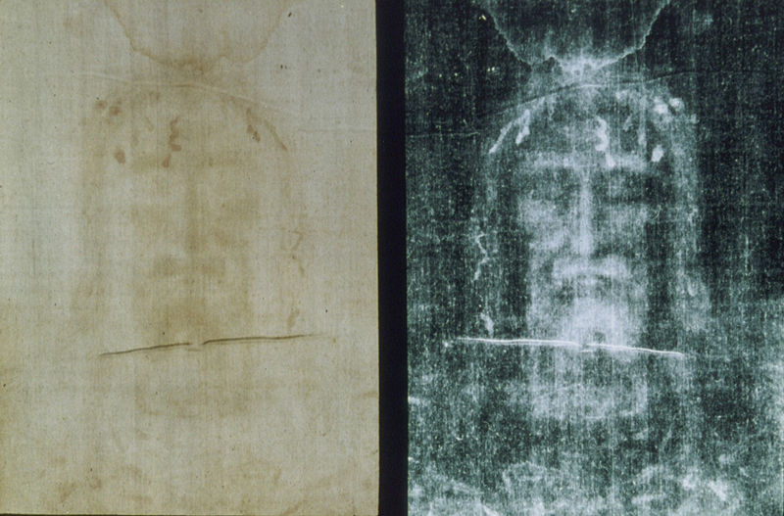

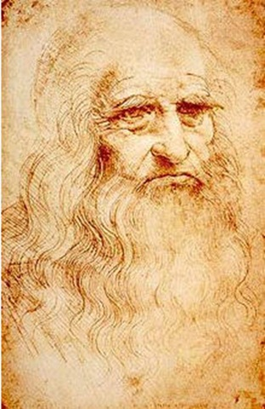

**و بعد كشف سر الموناليزا   
و بنفس الطريقة ادخلت صورة الشبح الذي ظهر على قطعة القماش و صورة دافنشي  
الى جهاز الكمبيوتر   
فكانت النتيجة مذهلة**

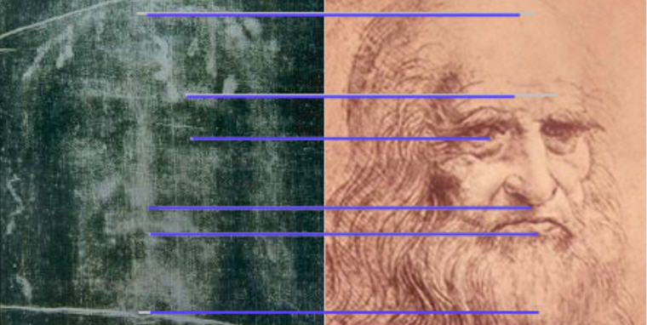

**توجد العديد من نقاط التشابه بين دافنشي و صورة المسيح المزعوم**

**فما كان من العلماء التي صدمتهم المفاجأة الا ان ايقنوا**

**ان دافنشي رسم نفسه في هذه الصورة و لكن السؤال الذي حير العالم**

**هل علم دافنشي طريقة التصوير الفوتوجرافي ؟؟**

**كيف اخفى صورته و جعلها لا تظهر الا بأشعة اكس**

**مع العلم ان اشعة اكس لم تكن مكتشفة في عصره**

**هل اكتشف اذا هو اشعة اكس ؟؟؟**

**ما هذا ؟؟**

**نحن على حافة الجنون**

**هل اكتشف هذا الرجل و اخترع اشياء ما زلنا نخترعها اليوم ؟؟**

**هل هناك مكتشفات مخبأة له لأشياء لن نتكشفها او نخترعها الا فالمستقبل**

**لا احد يعلم**

**ولكن هذا ليس كل شيء**

**تريدون المزيد ؟**

**هذه الصورة التي رسمها دافنشي كانت من اغرب و ادق صور التشريح**

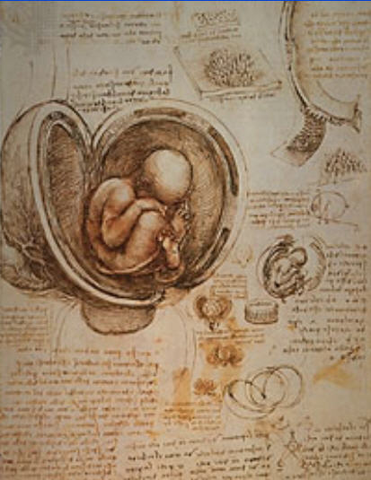

**كيف رسم دافنشي رحم و بطن امرأة حامل  
بل و الجنين يوجد بداخله بوضعه الطبيعي   
كيف ؟؟  
هل شرح امرأة حية و قتل جنينها في سبيل العلم؟   
ام درس دراسات دقيقة على وضعية الجنين عند خروجة   
و بنا عليها رسمه؟   
بل كيف رسم الاوردة و الشرايين في يسار الصورة   
بهذه الدقة و هذه الطريقة القريبة من الواقع؟   
سؤال اخر لم يعلم احد اجابته يضاف الى مذكرات دافنشي التي لم تحل   
ولكن هناك المزيد   
قرأت بحثًا بنفسي و لم اسمعه بل وجدته في موقع تيليجراف البريطاني   
و هو خبر اذهلني و سيذهلكم بالفعل   
اثبتت الابحاث التي قام بها العلماء على بصمات اصابع دافنشي   
الموجودة على لوحه و رسوماته ان اثار البصمات و تقاطيعها   
60% منها يعود الى ان اصل والدته التي يظهر بأنها من عرق عربي  
اي ان دافنشي امه كانت عربية و هذا ما يجعل دافنشي ذا اصل نصف عربي   
اذهلكم الخبر أليس كذلك**

**المصادر**

<https://www.telegraph.co.uk/news/worldnews/1571851/Leonardo-Da-Vinci-may-have-been-an-Arab.html>

<https://www.ibiblio.org/wm/paint/auth/vinci/>

<https://www.leonardo.info/isast/spec.projects/synesthesiabib.html>

<https://www.ibtesamah.com/showthread-t_91073.html>

**وثائقي كفن تورينو**